Plasma 3000型全谱电感耦合等离子体原子发射光谱测定锂电池负极材料石墨中磁性物质的含量

前言
近年来，随着锂离子电池在动力电池与储能领域方面的广泛应用，高能量密度、高电位与高安全性能已成为未来主要发展趋势。其中，安全性能是锂离子电池的关键性能指标，由于锂离子电池的安全性能问题而引起电磁着火、爆炸造成人身伤害与财务损失的报道屡见不鲜。锂离子电池材料的生产过程中不可避免的会引入一些磁性物质，这些磁性物质以极微小颗粒状态存在。这类磁性物质颗粒会严重影响电池的安全性能与可靠性。
磁性物质颗粒在锂离子电池充放电过程中，电解质中的有机物质会以磁性颗粒为基体团聚生长形成棱角或尖刺，同时，这种磁性颗粒会先在正极氧化，再到负极还原，磁性颗粒在运动过程中有可能会刺穿电池隔膜，造成电池内部短路后急剧自放电，引起电池发热、燃烧、甚至爆炸。因此，有必要对正负极的中磁性进行检测和控制。
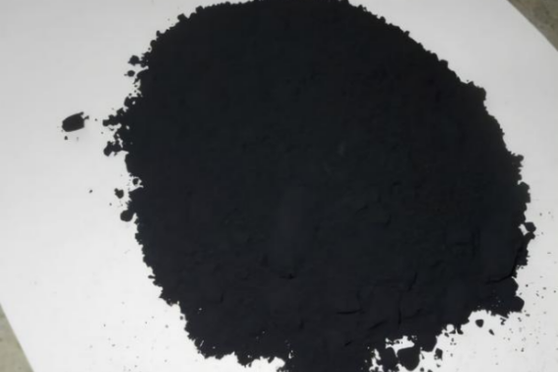
图1：人造石墨
图2 ：Plasma 3000电感耦合等离子体原子发射光谱仪

仪器优势与特点
钢研纳克Plasma 3000电感耦合等离子体原子发射光谱仪：
- 观测方向：径向、轴向；
- 光学系统：以中阶梯光栅和棱镜作为色散元件，两个元件色散方向交叉，焦距400mm；
- 谱线范围：165nm~950nm；
- 光学分辨率：0.007nm（200nm处）随波长增加而降低；
- 光室恒温：38℃±0.1℃；
- 测量速度很快，全波长同时测量；
- 高速面阵CCD采集技术，单次曝光获取全部谱线数据，-45℃三级半导体制冷；
- 27.12MHz频率提高信噪比，改善了检出限；
- 自动匹配调节；
- 全组装式炬管，降低了维护成本；
- 计算机控制可变速12滚轴四通道蠕动泵，具有快速清洗功能；
- 实验数据稳定性良好：短期稳定性 RSD ≤0.5% (1mg/L) ；长期稳定性：RSD ≤1.0%（4h,1mg/L）。

试剂、材料和设备
无特殊说明，本标准中试验所用水为GB/T 6682中规定的一级水。
- 盐酸：优级纯ρ =1.19 g/mL；
- 硝酸：优级纯ρ =1.50 g/mL；
- 乙醇：分析纯ρ =0.80 g/mL；
- 铁、钴、铬、镍、锌元素的标准溶液（浓度为1000μg/mL）：为国家有证标准样品，可保存1年；
- 玻璃烧杯：250mL；
- 塑料容量瓶：25mL、50mL；
- 微量移液器：10uL-100uL、100uL-1000uL、1000-5000uL；
- 氩气：质量分数≥99.99%；
- 电子天平：感量为0.0001 g；
- 磁棒：磁场强度为6000GS，直径17nm，长度52nm，聚四氟乙烯材料，耐强酸碱。

样品制备与前处理
按照GB/T 33827-2017或相关行业标准进行取样和制样。
称取50.00g样品于样品罐中，加入75毫升无水乙醇，盖紧充分摇匀后置于摇床上摇晃30min；结束后取出磁棒装进烧杯中，用纯水清洗后加入50毫升无水乙醇，超声一分钟后再用纯水清洗磁棒和烧杯3次；清洗完毕后向装有磁棒的烧杯加入1.5毫升硝酸和4.5毫升盐酸，加水将磁棒完全浸没，置于电热板上加热并保持微沸30min，加热过程中需摇晃不少于3次，尽量使酸液覆盖磁棒的表面，加热完毕后取下冷却至室温，定容至25毫升容量瓶中，摇匀待测。
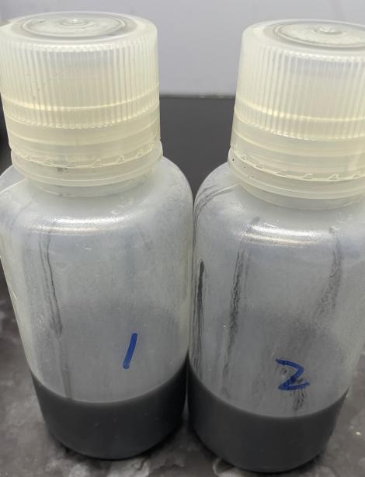
图3： 样品处理过程
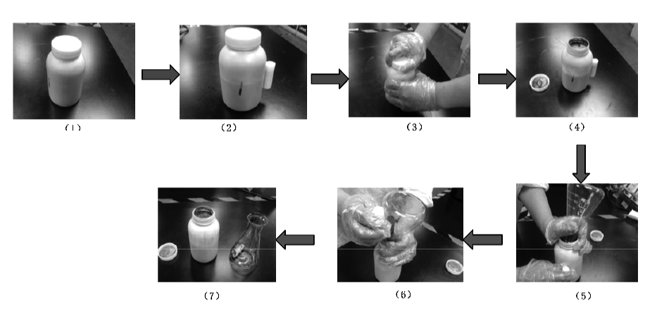
图4 ：磁棒取出过程示意图

储备标准溶液的配制和系列标准溶液的配制
各取2.00mL铁、钴、铬、镍、锌标准溶液于50mL容量瓶中，加入2毫升硝酸，定容备用。配制成浓度为40.00μg／mL的混合储备标准溶液。再分别准确量取混合储备标准溶液液0.00mL、0.125mL、0.25mL、0.625mL、1.25mL、2.5mL、6.25mL置于7个50mL容量瓶中，各加入2.00mL硝酸，定容，配制成不同铁、钴、铬、镍、锌元素浓度为0.00ug/mL、0.10ug/mL、0.20ug/mL、0.50ug/mL、1.00ug/mL、2.00ug/mL、5.00ug/mL的标样空白及系列混合标准溶液，待测溶液中离子含量应在标准曲线范围之内。

仪器设备参数
检测前把仪器调节到最佳状态。
表1 仪器设备参数表
仪器工作参数 | 设定值 | 仪器工作参数 | 设定值
射频功率/W | 1100 | 辅助气流速/L·min⁻¹ | 0.5
冷却气流速/L·min⁻¹ | 13.5 | 蠕动泵转速/RPM | 20
载气流速/L·min⁻¹ | 0.86 | 曝光时间/s | 8

结果与讨论

待测元素谱线选择
在测定中，遵循低含量元素用灵敏线，高含量元素次灵敏线的原则，从基体干扰和背景校正两方面考虑选出各元素的最佳测定谱线(见表2)。由于已进行基体匹配，只考虑光谱干扰和背景影响确定分析谱线，选择灵敏度高且无共存元素干扰的谱线作为分析线，对多数低含量分析元素采用扣除背景方式进行测定。
表2 待测元素谱线选择和元素条件
元素 | 最佳分析谱线/nm | 线性方程 | 相关系数
Fe | 238.204 | y=7241.3678* x +34.0072 | 0.9999637
Co | 228.616 | y =3994.4949* x -7.0317 | 0.9999807
Cr | 267.716 | y =18117.9555* x -45.7219 | 0.9999726
Ni | 231.604 | y =2204.2130* x -3.2357 | 0.9999115
Zn | 213.856 | y =3735.2428*x-2.4102 | 0.9999452

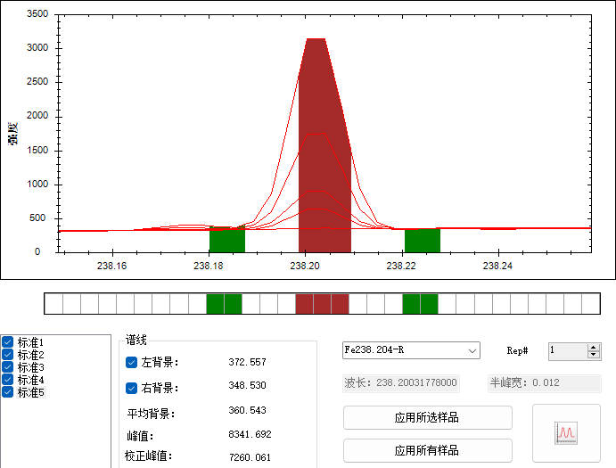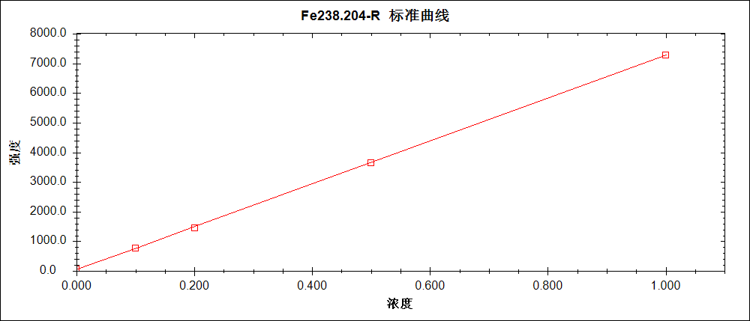
图5：Fe元素谱图和工作曲线
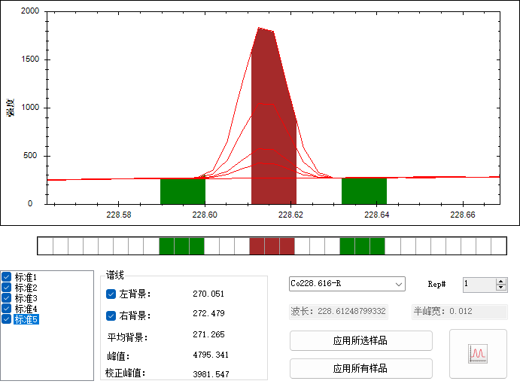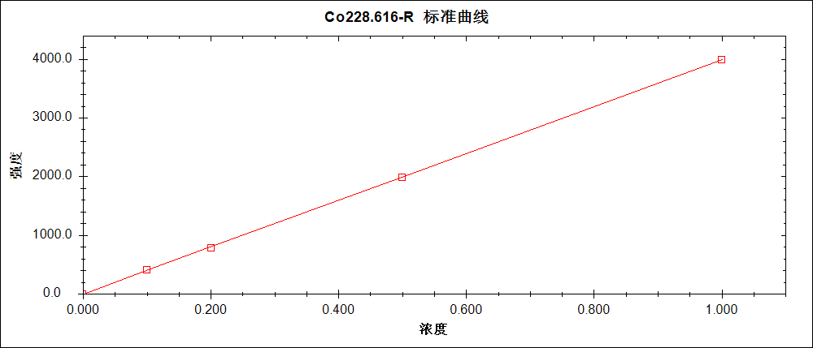
图6：Co元素谱图和工作曲线
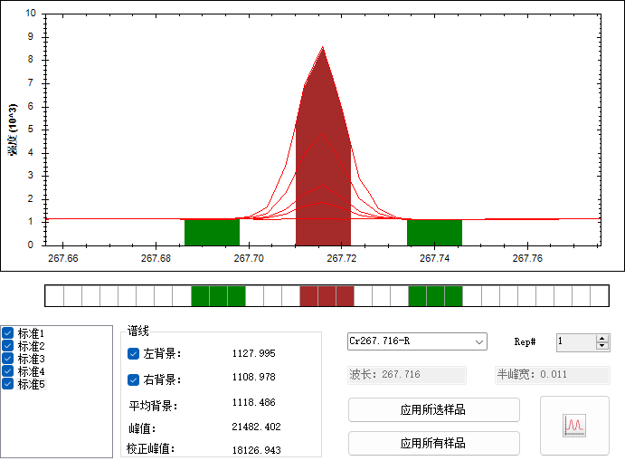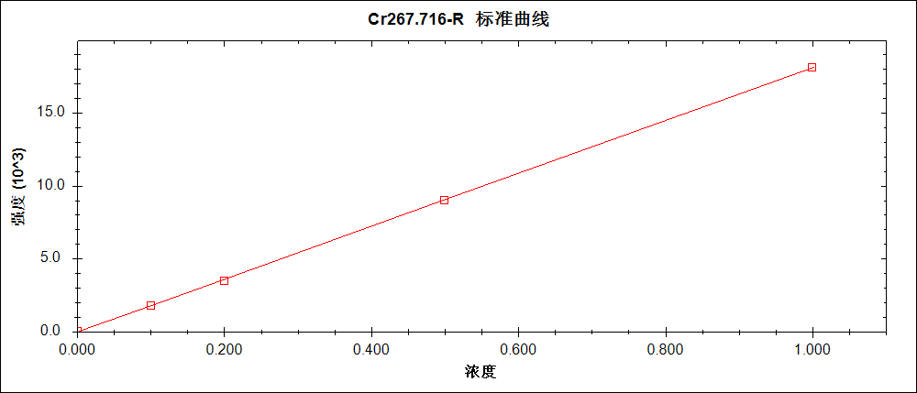
图7：Cr元素谱图和工作曲线
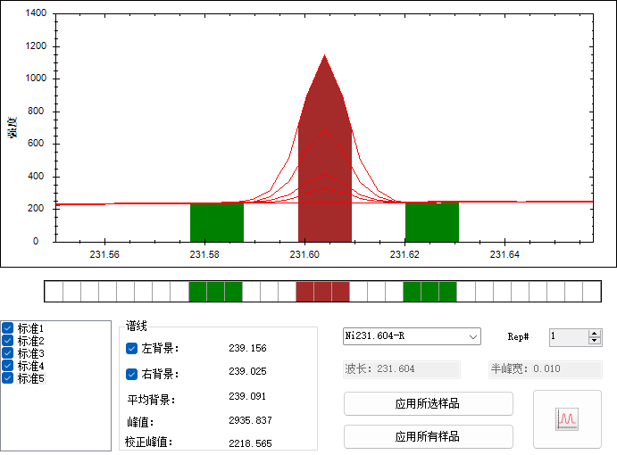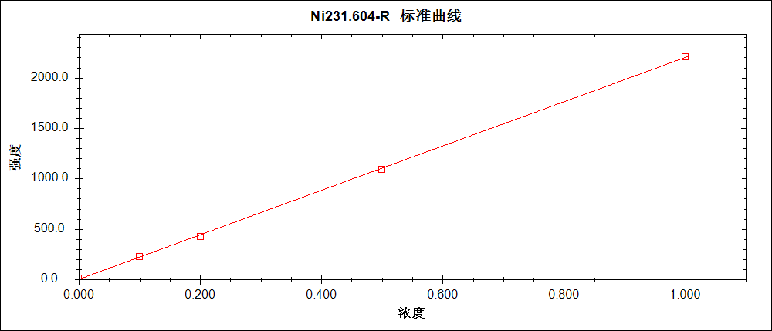
图8：Ni元素谱图和工作曲线
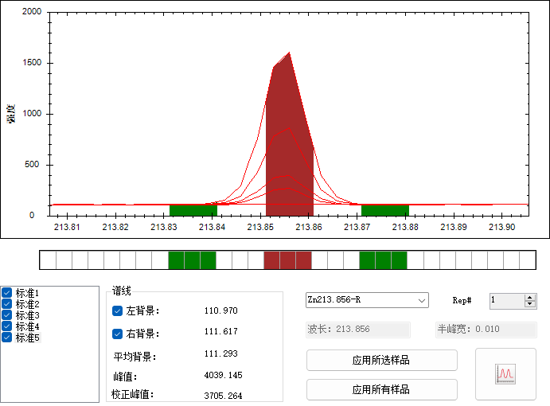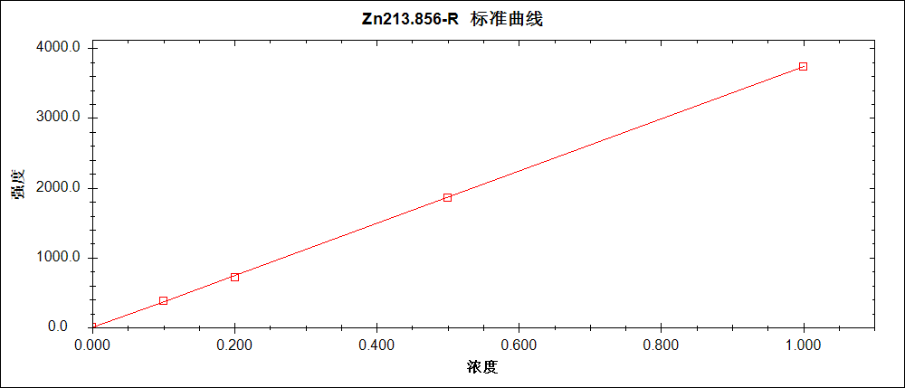
图9：Zn元素谱图和工作曲线
从各元素谱图和线性关系来看，符合方法学要求，均满足测试的需要。

方法检出限和精密度
在仪器最佳工作条件下对标准溶液系列的空白溶液连续测定11次，以3倍标准偏差计算方法中待测元素检出限。对待测样品中不同元素进行不同浓度水平的加标回收实验。结果显示，在不同浓度水平下的样品加标回收率范围为98%~100%，见表3。
表3 检出限和精密度检测数据
元素 | 检出限  ug/mL | 样品测定值  ug/mL | 加标值  ug/mL | 加标测定值  ug/mL | 回收率  %
Fe | 0.0032 | 0.4129 | 0.5000 | 0.9107 | 99.56
Co | 0.0066 | 0.0024* | 0.0100 | 0.0123 | 99.43
Cr | 0.0018 | 0.0741 | 0.1000 | 0.1725 | 98.38
Ni | 0.0128 | 0.0661 | 0.1000 | 0.1657 | 99.63
Zn | 0.0056 | 0.0042* | 0.0100 | 0.0141 | 98.71
注明：标*数据低于检出限

结论
钢研纳克生产的Plasma 3000型电感耦合等离子体发射光谱仪在测定锂离子电池负极材料石墨中的磁性物质时能够提供良好的整机稳定性，确保元素分析的准确性和稳定性，有助于锂电行业实现高效快速的元素检测。

